Методические рекомендации к Атласу тектонических карт и

опорных профилей Сибири Новосибирск 1981

С.И. Шерман

ГЛАВА II

О ПРИНЦИПАХ И МЕТОДИКЕ СОСТАВЛЕНИЯ КАРТЫ НОВЕЙШЕЙ ТЕКТОНИКИ СИБИРИ

**I. Неотектонические карты—как разновидность тектонических карт**

Неотектонические карты следует рассматривать как одну из разновидностей карт тектонических. По-видимому, принципы их составления должны быть сходными. Однако такое, казалось бы, безусловное положение не всегда строго выдерживается, и ряд исследователей при составлении неотектонических карт за базисную основу принимают критерии, отражающие не столько структуру и эндогенные процессы, проявленные в формах рель­ефа. а экзогенные факторы, закрепленные в рельефе, но прямо не связанные с неотектоническими процессами.

По определению Т. Н. Спижарского (1973), «тектоническая карта — это документальное графическое изображение на плос­кости при помощи системы условных обозначений тектонической структуры всей земной коры или отдельных регионов в их ди­намике с указанием тектонических режимов и связи последних с другими геологическими процессами» (с. 9). Цели и задачи составления неотектонической карты не противоречат такому опре­делению. Специфика ее сводится к выделению неотектонических структур и особенностей неотектонического режима. Поскольку все разнообразие тектонических форм и режимов изобразить на карте невозможно в связи с техническими трудностями, на рас­сматриваемых типах карт, как правило, не показываются струк­туры н режимы докайнозойского этапа развития (если, конечно, они не подверглись неотектонической активизации).

Преобладающее большинство известных неотектонических карт строится на базе одного из двух принципов: геоморфоло­гического или структурного. В первом случае основу карты об­разуют неотектонические формы, выявленные путем анализа мор­фологии рельефа, которым без достаточных на то оснований придается тектонический смысл. Это, в свою очередь, сущест­венно затушевывает наши представления об истинной неотектонической структуре. Во втором случае элементы новейшей струк­туры выделяются при анализе характерных форм рельефа, мо­лодых разломов и контролируемых ими структурных элементов (грабенов, горстов, блаттов и т.п.) с привлечением данных о кайнозойских осадочных формациях, заполняющих отрицатель­ные структуры. При этом принимается, что разница в высотах рельефа есть результат вертикальных (радиальных) движений земной коры. Такие карты действительно отвечают своему на­званию и отражают суть неотектонических процессов. Основные методические трудности при их составлении заключаются в вы­боре «нуля отсчета»; он тесно связан с положением уровня мирового океана на соответствующий период времени. В связи со слабым обоснованием положения «нуля отсчета» вопрос этот еще дискутируется. И в каждом регионе положение нуля оце­нивается по конкретной геолого-исторической обстановке.

Другая методическая трудность заключается в способе от­ражения амплитуд горизонтальных движений крупных участков земной коры — относительно новый момент для неотектониче­ских карт. В лучшем случае ранее о наличии горизонтальных движений можно было судить по присутствию надвигов или сдвигов, но они редко выделялись из общей группы разломов.

Неотектонические карты, базирующиеся на структурных и геоморфологических принципах построения, должны также со­держать ряд других характеристик разной геологической зна­чимости. Среди них; формационные (выполнение впадин), маг­матические (вулканические аппараты и ареалы распространения кайнозойских излияний), структурные (разломы, сейсмодислокации), геофизические (ступени гравитационных аномалий, теп­ловой поток, мощность коры, сейсмические параметры) и др. Многое зависит от aвтора-составителя и выбираемых способов использования и интерпретации данных неотектоники.

Для пояснения сказанного и более наглядной аргументации излагаемых ниже принципов нами выбраны примеры карт нео­тектоники, составленных для районов, наиболее активных в кай­нозое. Прежде всего к ним относятся континентальные рифтовые зоны, с которых мы и начнем анализ.

Карта неотектоники Байкальской рифтовой зоны, составлен­ная А. Ф. Грачевым (1977), построена на базе структурного принципа. Изолинии показывают амплитуды движений, отсчи­танные от предполагаемой исходной высоты мел-палеогеновой поверхности выравнивания над современным уровнем моря, рав­ной 800—1400 м. Эта карта позволяет провести анализ дина­мики развития Байкальской рифтовой зоны в кайнозое, но не дает возможности оценить одну из характерных черт рифтовых зон - растяжение, а соответственно и горизонтальное движение земной коры. Наличие растяжения в земной коре рифтовых зон фиксируется как геологическими, так и геофизическими метода­ми. Несмотря на то, что упомянутым автором показана ориен­тировка главных растягивающих напряжений в очагах земле­трясений, задача так и осталась полностью нерешенной. Сле­дует учитывать, что зоны преобладающего горизонтального пе­ремещения масс тяготеют к сдвигам и сбросо-сдвигам, благо**­**даря которым и становится возможным возникновение рифтогенных структур. Наличие зон и участков земной коры, вовлечен­ных в горизонтальное движение, является основной отличитель­ной чертой рифтового режима, а на карте

А. Ф. Грачева она не нашла достойного отображения.

По структурному принципу построена карта новейшей тек­тоники Восточно-Африканской рифтовой зоны (Милановский, 1976, рис. 5). Амплитуды вертикальных движений на ней диф­ференцированы: показаны суммарные позднемеловые и предмиоценовые перемещения. О наличии растягивающих горизонталь­ных движений коры можно судить по положению на карте зон глубоких трещин растяжения. Карта неотектоники Восточно-Африканской рифтовой зоны более информативна для анализа ди­намики ее развития. Однако и на этой карте характер неотектонических движений в достаточной мере не раскрыт.

Примером карты, построенной на структурно-геоморфоло­гических критериях, является схема проявления новейших тек­тонических движений Западного Саяна за неоген-четвертичный период (Зятькова, 1973, рис. 44). Изобазы показывают районы относительных поднятий и опусканий. За исходную («нулевую») высоту при вычислении амплитуды неоген-четвертичных дефор­маций была принята отметка 500 м. По геоморфологическим и формационным признакам на карте показаны районы аккуму­ляции третичных и четвертичных отложений, нередко испытав­шие поднятие от 1000 до 1500 и 1500—2000 м. Иными словами, нередко районы аккумуляции отложений окружены территория­ми с аналогичной тенденцией вертикальных неоген-четвертичных движений, и из чтения карты природа аккумуляции осадков в таких местах неясна. Только с привлечением дополнительной карты проявления неотектонических движений вносится ясность в этот вопрос.

Примером неотектонической карты, составленной по геомор­фологическим критериям, является схема новейшей тектоники низовьев рек Лены и Оленека (Лунгерсгаузен, 1961). На схеме показаны геоморфологические элементы (зоны дельт, древние и молодые долины, стабильные и нестабильные области, выде­ляемые по осадочным формациям, зоны и оси поднятий, с не­ясным критерием выделения). Такая карта не отвечает данно­му ей названию и является примером того, как собственно гео­морфологические элементы не совсем правомерно используются в качестве основы для составления неотектонических карт.

Карта новейшей тектоники СССР (Николаев, 1962 и др.) построена по принципу выделения новейших структур, выявлен­ных по направленности и интенсивности новейших вертикаль­ных тектонических движений и характеризующихся определен­ными размерами, геофизическими полями, выражением в рель­ефе и т.д. На карте отчетливо выделяются геоструктурные об­ласти, отличающиеся по направленности и интенсивности но­вейших движений. Гаммы оттенков и изобазы выражают вели­чины поднятий и опусканий земной коры за неоген-четвертич­ное время. При неотектоническом районировании на карте хо­рошо выделяются материковые платформы, области горообразо­вания, геосинклинальные и другие крупные тектонические эле­менты или типы структур, в обособлении и формировании ко­торых существенную роль сыграли вертикальные движения ко­ры. Рифтовые зоны, например, или области, примыкающие к очень крупным и длительно живущим сдвиговым зонам (подоб­но Талассо-Ферганской), не находят отражения на этой карте.

**2. Современные проблемы геотектоники и их выражение на картах новейшей тектоники**

С конца 60-х годов нашего столетия в развитии геотекто­ники в связи с поступлением- новых фактов началось переоценивание значительного багажа прежних сведений. Наступило «но­вое рождение» гипотезы о развитии земной коры путем расши­рения океанического дна и перемещения континентов. Основные положения новой концепции суммированы К. Ле Пишоном, Ж. Франшто и Ж. Боннин (1977). Не со всеми из них можно легко согласиться. И тем не менее, с позиций новой теории в настоящее время уточняются представления об основных про­цессах развития земной коры: осадконакоплении, магматизме, метаморфизме, эволюции геосинклиналей, подвижных зон и орогенных поясов и др. Эти веяния в геотектонике родились не на «пустом месте». Справедливо считается, что толчок к их воз­рождению дали исследования дна мирового океана и, в частнос­ти рифтовых зон. При этом не надо забывать и хорошо извест­ные факты, описывающие горизонтальные смещения отдельных «внутриконтинентальных» блоков. Имеются в виду шарьяжные зоны Альп, крупные сдвиги типа Грейт-Глен или Талассо-Ферганского, зоны растяжения Восточно-Африканской, Байкальской и других континентальных рифтовых зон, наконец, Гиссарской зоны скучивания и др. В частности, горизонтальные смещения крупных блоков коры, происходящие вдоль континентальных трансформных разломов, известны для Африки (Казьмин, 1978). Прибайкалья (Шерман, Леви, 1977), Дальнего Востока («Глав­ные системы...», 1977) и др. Иными словами, горизонтальные крупноамплитудные смещения значительных масс земной коры зафиксированы для неотектонического этапа и должны отра­жаться на неотектонических картах.

А не отражались ли они ранее? Можно привести большое количество примеров геологических, тектонических и неотекто­нических карт, где такая проблема ставилась и в первом при­ближении решалась. Достаточно назвать несколько фундамен­тальных геологических исследований последних десятилетий («Разломы и горизонтальные движения...», 1963; 1977а,б; «Тек­тоника литосферных плит», 1976 и др.; «Океанология», 1979), чтобы убедиться в многочисленных стремлениях авторов выра­зить горизонтальные движения коры на тектонической карте. Чаще всего эти движения отображаются стрелками у разломов- сдвигов или у отдельных блоков. На их основании можно уверен­но предполагать наличие горизонтальных подвижек вдоль блоков или смещении самих блоков (в случае блаттов). Но какие бы стрелки ни были показаны, они отражают локальные участки карты и никак не характеризуют территорию в целом. Попытку выделить горизонтальные движения на схеме Донбасса сделал Г. Я. Голиздра (1978). Его схема отражает прежде всего про­явления горизонтальных напряжений в отдельных блоках, и из нее неясно, как эти напряжения реализуются в конкретных гео­логических структурах.

Весь имеющийся материал с большой убедительностью сви­детельствует о необходимости отображения на тектонических картах областей и районов с горизонтальными перемещениями. Однако при этом нельзя терять и не фиксировать на карте уже известные (опирающиеся на хорошо разработанные методичес­кие приемы) данные о вертикальных движениях коры. Следова­тельно, преследуя цель составления собственно неотектоничес­кой карты на современном уровне наших знаний, мы сталкива­емся с трудностью отражения в легенде двух принципиально разных (и часто накладывающихся друг на друга) типов дви­жения коры. Попытка решить этот вопрос в легенде одной кар­ты, сохраняя принцип единства отражения всех структур и стре­мясь к минимальной потере информации, сделана при состав­лении макета легенды неотектонической карты Сибири (рис.2) *. Авторы отдают себе полный отчет в том, что мето­дика выделения районов, вовлеченных в горизонтальные движе­ния, еще недостаточно разработана.

**3. Принципы составления легенды карты новейшей тектоники.**

В основу построения карты новейшей тектоники положен динамоструктурный принцип. Это означает, что на карте в рав­ной степени должны быть отражены типы движений коры и формируемые ими структуры. Основой для подобных построений служат геологическая и топографическая карт. Последняя, вместе с анализом мощностей кайнозойских формаций, позво­ляет оценить неоген-четвертичные движения. В результате комп­лексного анализа неоген-четвертичных структур на неотектони­ческой карте выделяются области с разными типами и ампли­тудами неотектонических движений.

По типам и превалирующей направленности неотектониче­ских движений выделяются области с преимущественно верти­кальными и преимущественно горизонтальными перемещениями коры. При этом, чтобы не потерять ни одну из составляющих этого сложного комплекса, предусматривается вертикальные дви­жения и их амплитуды показывать изобазами, а горизонтальные — штриховкой. Этот комплекс движений отражается нало­жением одного вида графических изображений на другой. Для выделения преобладающего типа предусматривается и их цвет­ная окраска: вертикальные движения - фоном, а горизонталь­ные -штриховкой. Градации амплитуд вертикальных движений отражаются интенсивностью цвета, а горизонтальных - густо­той и шириной цветной штриховки. Как известно, амплитуды вертикальных движений в областях кайнозойской активизации существенно зависят от возраста консолидации фундамента. На­клон штриховки указывает на лево или правосторонний харак­тер движения, а фоновый цвет и некоторые другие знаки (на­пример, формационные) - на поднятия или опускания. Следует подчеркнуть, что шкалы амплитуд и направлений вертикальных и горизонтальных движений составляются независимо друг ют друга. Это обеспечивает их взаимное наложение, одновременный показ по площади всех четырех параметров движения (вверх, вниз, влево, вправо). Таким образом, описанный комплекс зна­ков легенды и система их нанесения создадут ту часть нагруз­ки карты, которая позволит выявить и подчеркнуть динамичес­кую обстановку, а также дать структурную характеристику. Та­ким способом будет выполнено основное назначение неотекто­нической карты. На рис. 3 приведен пример построения карты в соответствии с предложенной легендой.

С помощью изобаз могут быть показаны не все неотекто­нические структурные элементы. Поэтому легенда предусматри­вает дополнительное выделение особыми знаками неоструктур­ных форм - поднятий и опусканий, установленных по рисунку изобаз, и второй, не менее важной серии структурных элемен­тов, выявляемых прямым геологическим картированием. К ним относятся разломы различных рангов и морфогенетических групп, вулканические аппараты и другие. Они играют важную роль в анализе новейшей структуры. Эти причины дали основание пре­дусмотреть в легенде карты группу знаков для отображения ос­новных неотектонических структур. Таким образом, в комплексе с первой группой признаков, характеризующих динамическую обстановку, структурные критерии (2-я группа признаков) пред­определяют основной принцип построения карты новейшей тек­тоники -динамо-структурный.

Очень важным моментом при составлении легенд геологи­ческих карт является сохранение в них геолого-исторического аспекта. Как правило, эту сторону анализа развития структур и геологических процессов отражают геологические формации и их ряды. Легенда предусматривает выделение третьей кате­гории признаков - кайнозойских формаций. Среди них предла­гается выделять наиболее общие: осадочные, вулканогенные, вулканогенно-осадочные и коры выветривания с указанием их возраста. Перечисленный ряд формаций достаточно полно смо­жет отразить ход и эволюцию геологических процессов кайно­зойской эры геологического развития территории Сибири.

Значительная часть территории юга Сибири является сей­смически активной. Для ее характеристики в легенде карты пред­лагается использовать только два главных параметра: эпицент­ры землетрясений с магнитудой М ≥ 4 и ориентировку напря­жений в очагах землетрясений. Последний из названных пара­метров будет служить одним из критериев выделения областей- с разными типами неотектонических движений. Оба параметра вместе со знаком «сейсмодислокации» будут характеризовать районы с наиболее интенсивными неотектоническими процессами, охватывающими геологический интервал времени, по крайней мере, не короче голоцена.

* Макет легенды был составлен коллективом лаборатории неотектоники

и геоморфологии Института земной коры ,обсужден и принят на рабочем совещании

редколлегии и авторов-составителей карты в мае 1979 г. (Иркутск ).

Авторы выражают признательность всем коллегам , принявшим участие в обсуждении

легенды и внесшим в нее поправки.

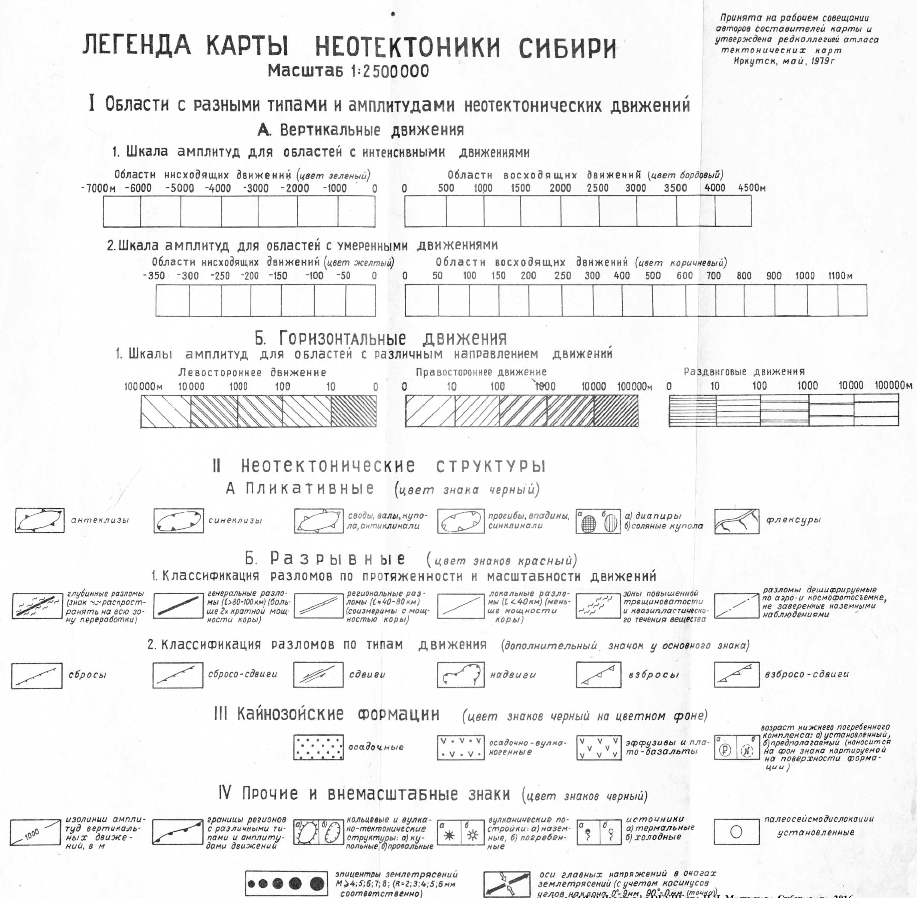

Рис. 2

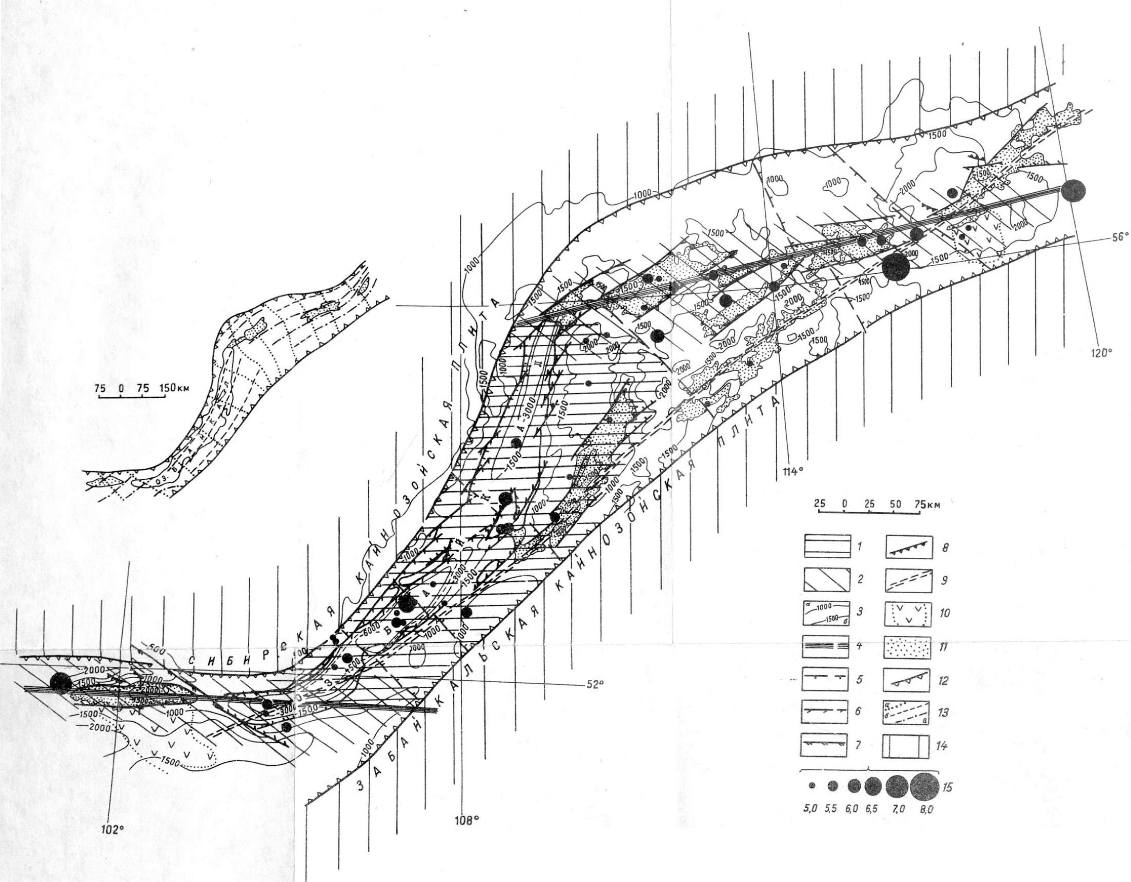

Рис. 3. Карта новейшей тектоники Байкальской рифтовой зоны (Шерман, Леви, 1979)

Преобладающие типы движений коры: 1-горизонтальные с раздвиговым полем напряжений; 2-гори­зонтальные со сдвиговым полем напряжений; 3-вертикальные со сбросовым полем напряжений. Типы крупных разломов кайнозойской активизации: 4-трансформные; 5-сбросы; 6-сдвиго-сбросы; 7-сдвиго-вбросы; 8-надвиги;

9-зоны повышенной трещиноватости, соответствующие зарождающимся раз­ломам; 10-повышенная магматическая проницаемость коры; 11-кайнозойские впадины; 12- граница рифтовой зоны; 13- направление главных осей нормальных напряжений (а - щ, б — а2, в - р); 14-кайнозойские плиты; 15-эпицентры землетрясений.

Общим для всех перечисленных четырех групп знаков ле­генды является строгое и полное соблюдение принципа ранговости. Иерархия особенно подчеркивается при выделении ос­новных неотектонических структур. Предполагается ее выдержи­вать, изменяя графическую величину знака, и при выделении других объектов (эпицентров землетрясений с различной магнитудой, антиклиналей, синклиналей, валов, прогибов и т.п.).

Нет необходимости останавливаться на других объектах, включенных в легенду, в той или иной степени отражающих неотектоническую ситуацию. Авторы отдают себе отчет в том, что многие из важных для неотектонической карты вопросов остаются недостаточно решенными. Особенно это относится к количественной оценке амплитуд движений, возрастной индек­сации разрывов, оконтуриванию районов с принципиально раз­ными типами движения коры, возможному выделению «не уч­тенных» на данном этапе некоторых неотектонических структур и др. Все это будет решаться при построении карты и ее об­суждении.

На современном этапе наших знаний о развитии земной коры необходимо в наиболее наглядной форме иметь представ­ление о ее неотектоническом режиме и динамике развития, о развитых на ней структурах и накапливающихся формациях. Предлагаемая легенда карты новейшей тектоники учитывает эти требования. Можно надеяться, что построенная на ее основе карта позволит в новом аспекте оценить кайнозойский этап тек­тонического развития Сибири.

Общим для всех перечисленных четырех групп знаков ле­генды является строгое и полное соблюдение принципа ранго- вости. Иерархия особенно подчеркивается при выделении ос­новных неотектонических структур. Предполагается ее выдержи­вать, изменяя графическую величину знака, и при выделении других объектов (эпицентров землетрясений с различной магнитудой, антиклиналей, синклиналей, валов, прогибов и т.п.).

Нет необходимости останавливаться на других объектах, включенных в легенду, в той или иной степени отражающих неотектоническую ситуацию. Авторы отдают себе отчет в том, что многие из важных для неотектонической карты вопросов остаются недостаточно решенными. Особенно это относится к количественной оценке амплитуд движений, возрастной индек­сации разрывов, оконтуриванию районов с принципиально раз­ными типами движения коры, возможному выделению «не уч­тенных» на данном этапе некоторых неотектонических структур и др. Все это будет решаться при построении карты и ее об­суждении.

На современном этапе наших знаний о развитии земной коры необходимо в наиболее наглядной форме иметь представ­ление о ее неотектоническом режиме и динамике развития, о развитых на ней структурах и накапливающихся формациях. Предлагаемая легенда карты новейшей тектоники учитывает эти требования. Можно надеяться, что построенная на ее основе карта позволит в новом аспекте оценить кайнозойский этап тек­тонического развития Сибири.